4 Werkbladoefeningen – Binnen en buiten mijn huis
- Aanwijzen/ kiezen
- Laat de leerling met een pictokaart, gebaar of spraakcomputer aangeven : ‘’is dit binnen of buiten?’’. Voeg pictogrammen toe van plekken in en buiten het huis zoals slaapkamer, keuken, badkamer, tuin, woonkamer, schuur etc.
- Voorbeeldzinnen : ‘dit is binnen’. ‘dit is buiten’.
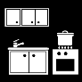 keuken
 badkamer
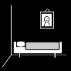 slaapkamer
 woonkamer
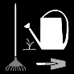 tuin
 schuur

- Sorteren
- Knip pictogrammen uit en laat sorteren op twee vakken : binnen en buiten. Sorteer pictogrammen van het thema binnen en buiten mijn huis op het juiste vak. Item voorbeelden (met picto’s) :
- Bed – binnen 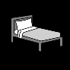
- Auto – buiten 
- Fiets – buiten 
- Tafel – binnen 
- Kast – binnen 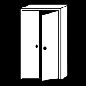
- Wc – binnen 
- Brievenbus – buiten 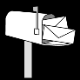
- Er kan ook met ondersteunende gebaren gewerkt worden bij deze oefening.
- Invuloefening (wat hoort waar?)
- De begeleider leest voor, de leerling kiest via OC of door aan te kruisen :
- Waar zet ik mijn schoenen neer? 1. Woonkamer 2. Gang/hal 3. Straat
- Waar ga ik spelen met zand? 1. Keuken 2. Tuin 3. Badkamer
- Waar staat mijn bed? 1. Slaapkamer 2. Garage 3. Tuin
- Mijn favoriete plek (verteloefening)
- Laat de leerling vertellen over zijn favoriete plek binnen of buiten zijn huis. Zet OC in om te helpen.

